Warszawa, 15.09.2008

Informacja prasowa

Spadek cen nowych aut i wzrost importu samochodów używanych a sektor leasingu

Spadek cen nowych aut w Polsce staje się coraz bardziej odczuwalny. Jego skutki dotykają już nie tylko dealerów poszczególnych marek, ale również przedstawicieli branży pokrewnych. Jak na spadek cen nowych pojazdów zareagują sektory leasingu i Car Fleet Management? Jaki wpływ będzie miał stale rosnący napływ aut używanych na rozwój usług leasingowych?

Wzrost liczby używanych pojazdów sprowadzonych do Polski wynosi obecnie o 20,8% więcej niż w analogicznym okresie 2007 r. Tylko w czerwcu sprowadzono rekordową liczbę 107.181 samochodów osobowych. Średnia wartość takiego pojazdu wyniosła 16,6 tys. złotych. Natomiast ogólny wzrost poziomu sprzedaży używanych aut w Polsce, w stosunku do zeszłego roku, wzrósł o blisko 30%.

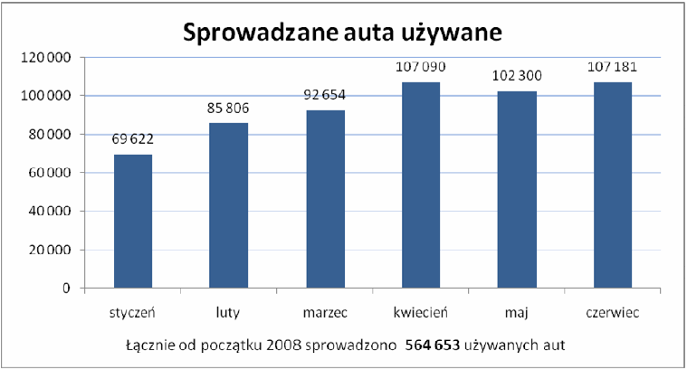
Źródło: Ministerstwo Finansów
Ta sytuacja ma bezpośrednie przełożenie na kondycję rynku nowych pojazdów w Polsce. Koncerny obniżają ceny nowych aut i kuszą potencjalnych klientów upustami albo bonusami w postaci wyposażenia dodatkowego, aby tylko utrzymać sprzedaż. Do tego typu posunięć zmuszone zostały nawet marki słynące z „trzymania” cen, takie jak Toyota czy Mitsubishi.

Wzrost sprzedaży nowych aut po pierwszym kwartale 2008 r. wyniósł ponad 20%. Warto zaznaczyć, że po 2 pierwszych miesiącach wskaźnik ten wynosił 26%, po czym gwałtownie wyhamował. Stało się tak nie tylko ze względu na ponad 2,5-krotnie wyższy poziom sprzedaży sprowadzanych pojazdów, ale też na kończące się wyprzedaże modeli z rocznika 2007. Po pierwszym kwartale samochody z wyprzedaży 2007 stanowiły ponad 60% wszystkich sprzedanych w tym okresie nowych aut.

Taka sytuacja na rynku motoryzacyjnym ma bezpośrednie przełożenie również na kondycję polskiej branży leasingowej. Warto w tym miejscu także zwrócić uwagę, że tempo wzrostu sprzedaży nowych samochodów osobowych w II kwartale 2008 r. wyniosło o 10% mniej niż tempo wzrostu sprzedaży usług CFM. Mimo to spadek cen nowych aut, połączony z coraz większym napływem używanych pojazdów, odbił się także na branży leasingowej. Jeśli zmiany będą postępować w tym kierunku, już niedługo firmy CFM będą zmuszone do wprowadzenia zmian w swoich politykach sprzedażowych. Może to doprowadzić do spowolnienia niezwykle dynamicznego tempa wzrostu branży CFM, które w ostatnich latach sukcesywnie rosło. Po pierwszym półroczu 2008 r. utrzymywało się ono na poziomie 7% w stosunku do ostatniego kwartału 2007 r. Porównując wyniki po sześciu miesiącach 2008 r. z analogicznym okresem zeszłego roku, okazuje się, że wzrost wyniósł blisko 35% (w ostatnich latach było to około 20-25%).

Rozwiązaniem, pozwalającym utrzymać dotychczasowe tempo wzrostu, może się okazać korekta wysokości wartości rezydualnych, dokonana przez całą branżę leasingową. Europejska branża wynajmu długoterminowego musi sprostać problemom związanym z dużą podażą poleasingowych aut. Rynki samochodowe poszczególnych krajów – w dobie postępującej recesji i trudnej sytuacji instytucji finansowych, drogiego pieniądza i braku optymizmu konsumentów – kurczą się i prawie wszędzie notuje się spadki sprzedaży. Ma to natychmiastowy negatywny (kaskadowy) wpływ na sytuację innych producentów i usługodawców związanych z motoryzacją. Ceny wszędzie spadają, podobnie jak popyt na nowe i używane auta.

W ciągu ostatnich, bardzo optymistycznych, trzech-czterech lat spółki CFM i leasingowe w zachodniej Europie dostarczyły swoim klientom rekordowe ilości pojazdów. Auta wracają obecnie na rynek samochodów używanych, który nie jest ich w stanie wchłonąć. Trafiają one zatem na rynki Europy Środkowo-Wschodniej po jeszcze bardziej zredukowanych cenach. Auta używane z Polski nie są w stanie konkurować z nimi cenowo.

Polska stała się rynkiem „zbawienia” dla wielu europejskich firm, co może szybko doprowadzić do upadku sektora pojazdów używanych, zakupionych oryginalnie w Polsce. Nasz rynek będzie funkcjonował w oparciu o import kilkuletnich samochodów, co na dłuższą metę może zagrozić działalności spółek z sektora motoryzacyjnego. Dodatkowym czynnikiem stymulującym import aut osobowych był wysoki kurs złotego – tak tanio jeszcze nie było. Mimo, że sytuacja uległa nieznacznej poprawie wskutek słabnącej złotówki, ciężko obecnie przewidzieć, jakie wahania kursowe czekają nas w przyszłości.

Skokowy spadek wartości rezydualnych przy jednoczesnym wzroście kosztów pieniądza, może spowodować bezpośrednie obniżenie rentowności istniejących kontraktów wynajmu długoterminowego na naszym rynku CFM. Polscy klienci raczej wcześniej niż później będą musieli zaakceptować zmiany cen wynajmu. Zwłaszcza, że spadkowi cen nowych aut towarzyszy często obniżenie standardu opcji wyposażenia, przy relatywnie szybkim wzroście cen części zamiennych, które mają wpływ na koszty napraw.

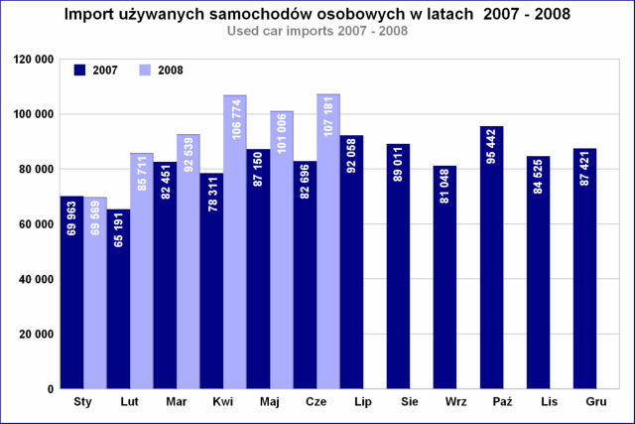
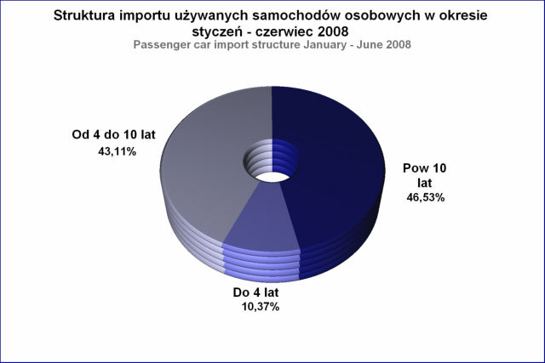
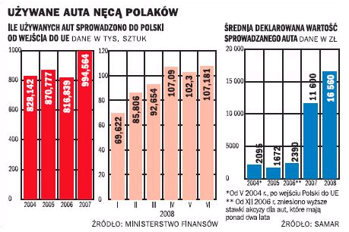

Polski Związek Wynajmu i Leasingu Pojazdów (PZWLP) to organizacja skupiająca 15 firm, specjalizujących się w wynajmie i leasingu aut na polskim rynku car fleet management (CFM). Członkowie PZWLP tworzą czołówkę głównych graczy w branży – przypada na nie ponad połowa rynku pojazdów obsługiwanych w ramach wyłącznego zarządzania i full service leasingu. Do PZWLP należą: ALD Automotive Polska Sp. z o.o., Arval Service Lease Polska Sp. z o.o., Athlon Car Lease Polska Sp. z o.o., Bankowy Fundusz Leasingowy S.A., BRE Leasing Sp. z o.o., Business Lease Poland Sp. z o.o., Carefleet S.A., Daimler Fleet Management Polska Sp. z o.o., Express Sp. z o.o., Fraikin Polska Sp. z o.o., ING Car Lease Sp. z o.o., KBC Autolease Polska Sp. z o.o., LeasePlan Fleet Management Polska Sp. z o.o., Toyota Bielany Corpo Cars Sp. z o.o., Volkswagen Leasing Polska Sp. z o.o.
PZWLP jest członkiem Związku Polskiego Leasingu.
Więcej informacji o PZWLP oraz jego członkach na stronie: www.pzwlp.pl.

